

**FPT POLYTECHNIC COLLEGE**

----XXX----

**Lab 7  
  
Môn: Quản trị website**

**Họ và tên: Nguyễn Văn Tín**

**MSSV: PK03092**

**Lớp: WD18302**

**Giảng viên: Nguyễn Trung Hiếu**

Buon Me Thuot, 21/11/2023

**BÀI 1: XỬ LÝ KHI QUÊN MẬT KHẨU TÀI KHOẢN QUẢN TRỊ**

Vấn đề:

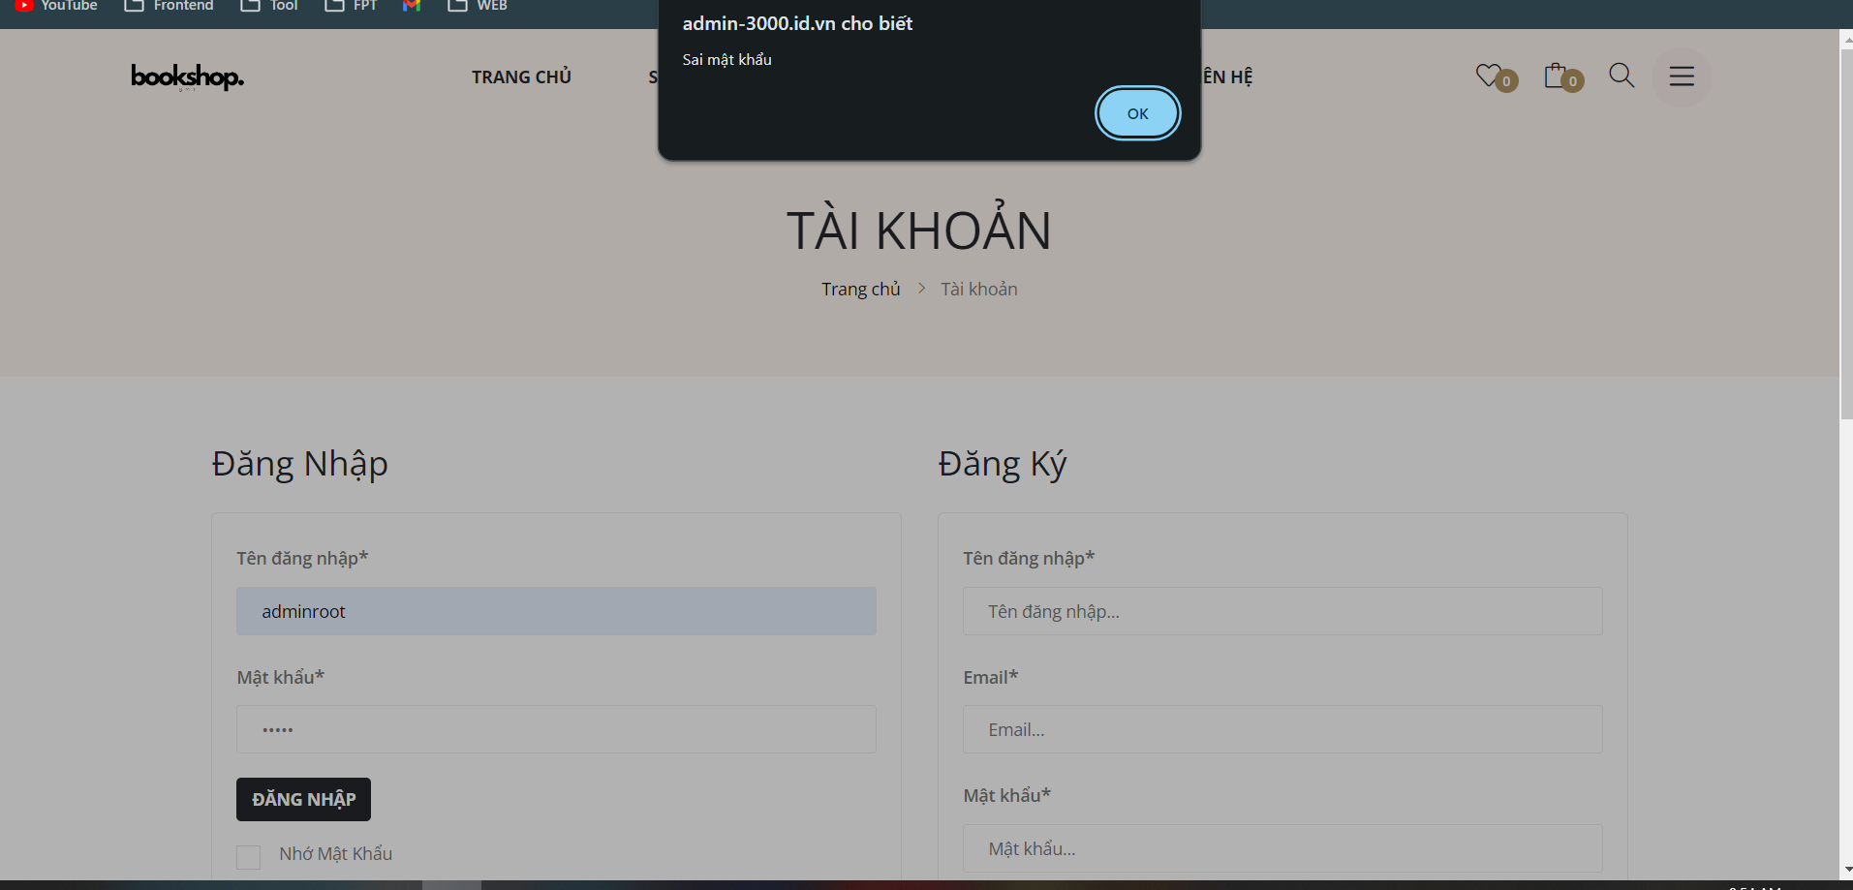

Xử lý: Backup lại CSDL gần nhất

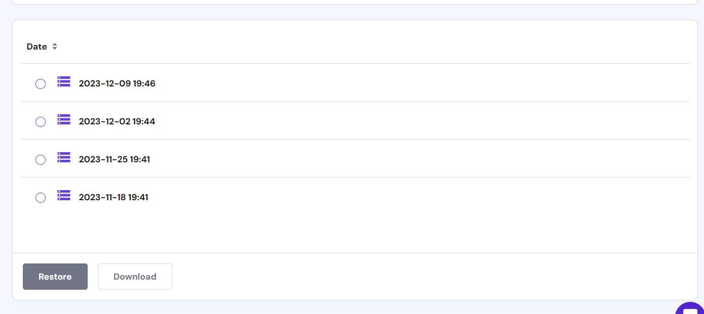

Kết quả: 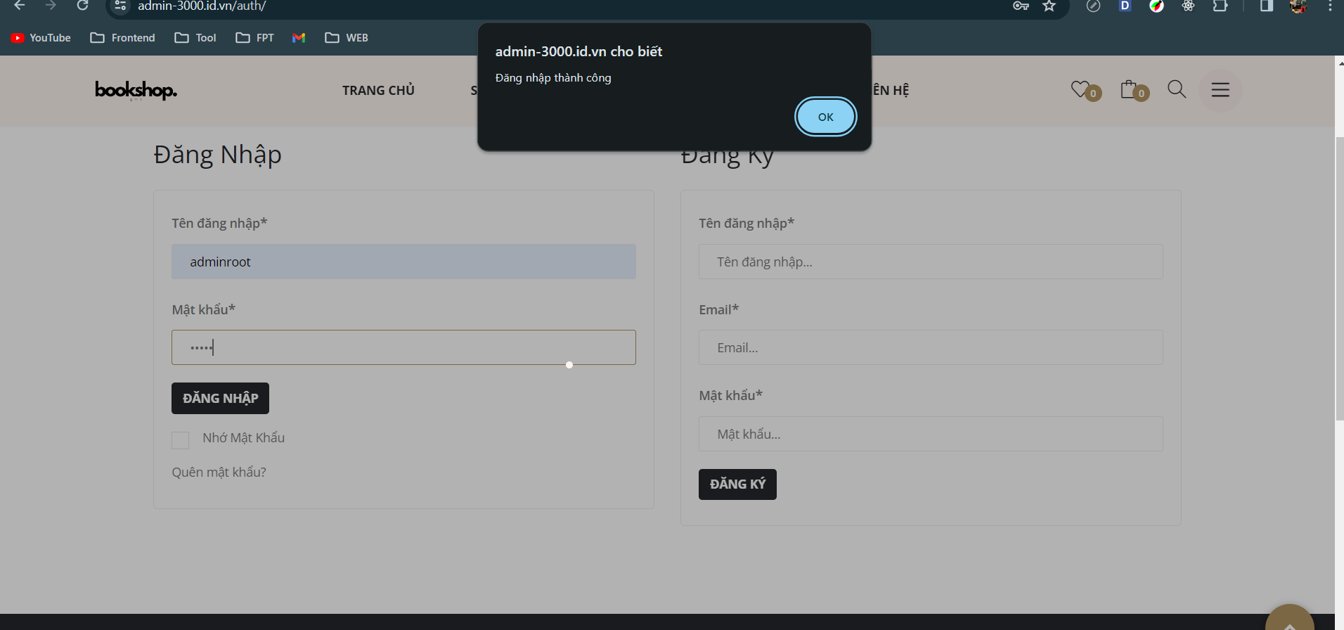

**BÀI 2: PHÂN TÍCH KHI WEBSITE HOẠT ĐỘNG QUÁ CHẬM**

Thực hiện đo lường:

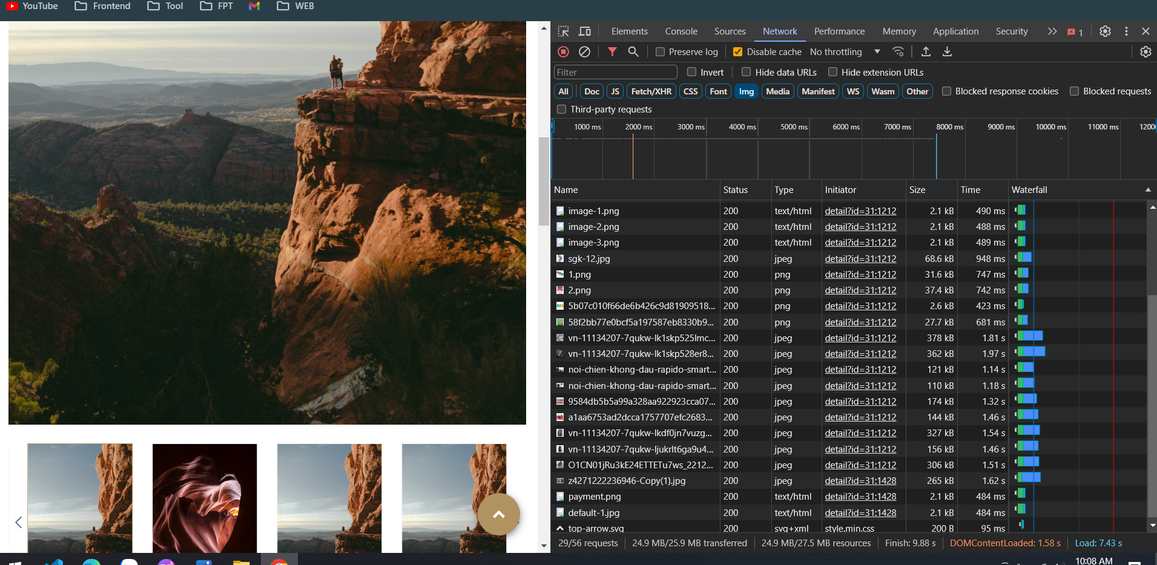

Tổng thời gian tải :



So sách giữa ảnh lớn và ảnh nhỏ:

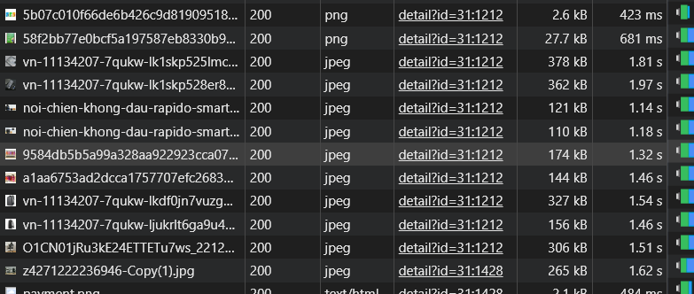

Nhận xét: Các ảnh có kích thước nhỏ, đuôi PNG thường có thời gian tải ngắn hơn.

So sánh tốc độ với sản phẩm có hình ảnh nhẹ:



**BÀI 3: XỬ LÝ KHI DỮ LIỆU WEBSITE BỊ XOÁ NHẦM**

Vấn đề:

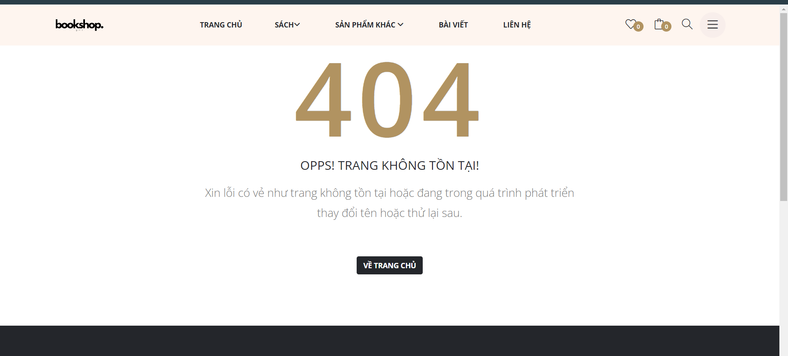

Xử lý: backup lại data từ lần thay đổi gần nhất

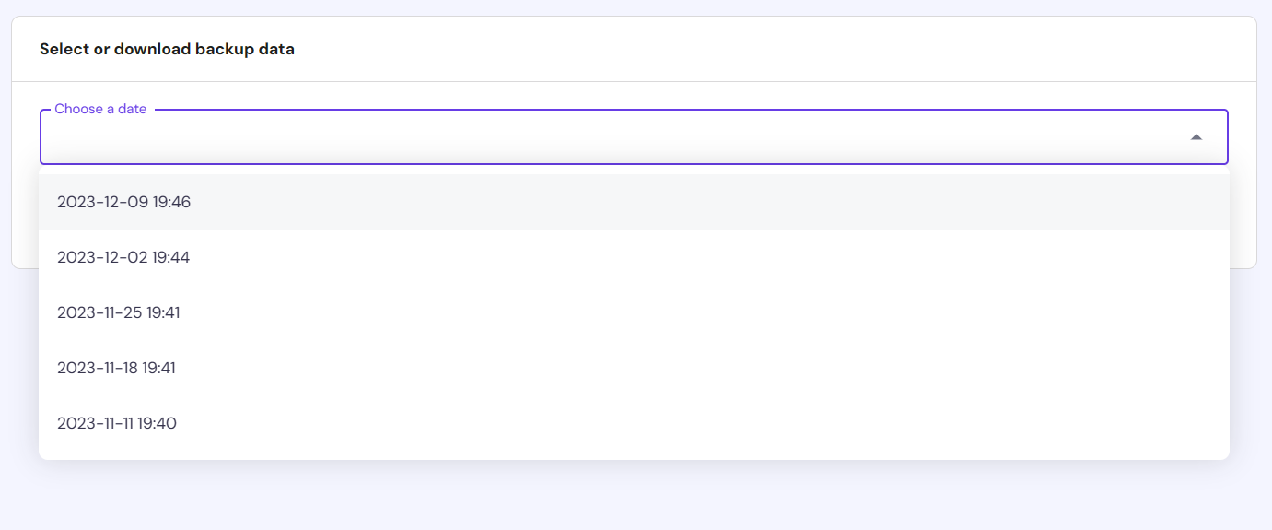

**BÀI 4: XỬ LÝ TÌNH HUỐNG**

Khi đối mặt với các vấn đề như website không tốt trên thiết bị di động, dữ liệu không chính xác, thông tin lỗi thời, quên mật khẩu admin, hoặc các lỗi 404, 500, có một số bước thực hiện để giải quyết vấn đề:

**Kiểm tra Thiết Bị Di Động:**

Sử dụng công cụ kiểm tra tương thích di động để xác định vấn đề với giao diện di động của trang web.

Đảm bảo rằng trang web được thiết kế đáp ứng và tương thích với nhiều loại thiết bị di động.

**Kiểm Tra Dữ Liệu:**

Kiểm tra nguồn dữ liệu để đảm bảo rằng nó đang cung cấp thông tin chính xác.

Kiểm tra quy trình nhập dữ liệu để đảm bảo rằng dữ liệu được xử lý đúng cách từ nguồn đến cơ sở dữ liệu.

**Cập Nhật Thông Tin:**

Kiểm tra xem các thông tin trên trang web có được cập nhật không, đặc biệt là thông tin về sản phẩm, dịch vụ, hoặc liên hệ.

Nếu có thông tin lỗi thời, cập nhật nhanh chóng để đảm bảo tính chính xác và tin cậy.

**Quên Mật Khẩu Admin:**

Sử dụng chức năng quên mật khẩu để khôi phục mật khẩu admin.

Nếu không có chức năng này, truy cập cơ sở dữ liệu để đặt lại mật khẩu admin.

**Xử Lý Lỗi 404, 500:**

Lỗi 404: Kiểm tra xem các liên kết trên trang web có đúng không và đảm bảo rằng trang tồn tại.

Lỗi 500: Kiểm tra các tập tin và mã lệnh trên máy chủ để xác định lỗi và sửa chữa nó.

**Theo Dõi Lỗi Hệ Thống:**

Kích hoạt việc ghi log để theo dõi lỗi hệ thống và quy trình.

Sử dụng các công cụ như Google Analytics để phân tích lưu lượng và theo dõi lỗi.

**Sao Lưu và Khôi Phục**:

Regularly sao lưu dữ liệu để tránh mất mát thông tin quan trọng.

Nếu website gặp vấn đề nặng nề, sử dụng bản sao lưu để khôi phục hệ thống.

**Liên Hệ với Nhà Cung Cấp Dịch Vụ (Hosting Provider)**:

Nếu lỗi xuất phát từ mức độ máy chủ, hãy liên hệ với nhà cung cấp dịch vụ để được hỗ trợ.

**Kiểm Tra Bảo Mật:**

Kiểm tra xem có bất kỳ vấn đề bảo mật nào đang ảnh hưởng đến hoạt động của trang web hay không và áp dụng biện pháp an ninh cần thiết.